Contents

**CHƯƠNG I: TỔNG QUAN ĐỀ TÀI** 2

**1.1 Giới thiệu đề tài** 2

***1.1.1. Mục tiêu*** 2

**1.2. Đặc tả yêu cầu** 5

***1.2.1. Nghiệp vụ bài toán*** 5

***1.2.2. Các luồng nghiệp vụ chính*** 6

***1.2.3. Quy trình nghiệp vụ*** 7

***1.3. phân tích chức năng, phi chức năng*** 8

**.1.3.1 Yêu cầu chức năng** 8

***1.3.2 Chức năng của hệ thống*** 8

***1.2.4.3. phi chức năng của hệ thống*** 9

**CHƯƠNG I: TỔNG QUAN ĐỀ TÀI**

**1.1 Giới thiệu đề tài**

### ***1.1.1. Mục tiêu***

***a. Giới thiệu ngắn gọn về ngành đường sắt vận tải ở Việt Nam***

Ngành đường sắt Việt Nam là một trong những phương tiện vận chuyển công cộng quan trọng và có truyền thống lâu đời. Được thiết lập từ thế kỷ 19 dưới thời thuộc địa Pháp, hệ thống đường sắt tại Việt Nam đã phát triển và mở rộng với mạng lưới kết nối các tỉnh thành trải dài từ phía Bắc đến phía Nam.

Với hơn 3.000 km đường sắt, hệ thống đường sắt Việt Nam đóng vai trò quan trọng trong việc kết nối các khu vực, cung cấp dịch vụ vận chuyển hàng hóa và người dân trong cả nước. Có hai tuyến chính là tuyến Đông - Tây (từ Hà Nội đến TP.HCM) và tuyến Bắc - Nam (từ Hà Nội đi Sài Gòn qua Đà Nẵng).

Các loại hình tàu chạy trên hệ thống đường sắt bao gồm tàu hỏa hành khách, tàu chở hàng và tàu đặc biệt như tàu tốc hành. Trong những năm gần đây, sự đầu tư vào cơ sở hạ tầng và công nghệ cho đường sắt đã được thúc đẩy để cải thiện chất lượng dịch vụ và tăng cường an toàn.

Ngành đường sắt Việt Nam đang phát triển và tiếp tục nỗ lực để cung cấp dịch vụ vận chuyển hiệu quả, tiết kiệm và an toàn, đồng thời là một phần quan trọng trong hệ thống giao thông vận tải toàn quốc.

*- Doanh thu:*

Thông tin về doanh thu của ngành đường sắt Việt Nam có thể thay đổi theo thời gian và được ước tính dựa trên các báo cáo từ Bộ Giao thông Vận tải và các nguồn tin tức có liên quan. Tuy nhiên, doanh thu của ngành đường sắt thường được ảnh hưởng bởi nhiều yếu tố như mức độ sử dụng, dịch vụ cung cấp, và các chính sách vận tải.

Để cung cấp một cái nhìn tổng quan, tôi cung cấp một số thông tin ước lượng về doanh thu ngành đường sắt Việt Nam dựa trên dữ liệu trong vài năm gần đây:

* Trước đợt dịch COVID-19, doanh thu từ ngành đường sắt tăng dần theo thời gian nhờ vào sự phát triển của các dịch vụ tàu hỏa hành khách và tàu chở hàng.
* Năm 2019, ngành đường sắt Việt Nam ước tính đạt doanh thu khoảng X tỷ đồng.
* Tuy nhiên, từ năm 2020, do ảnh hưởng của đại dịch COVID-19, ngành đường sắt đã phải đối mặt với nhiều thách thức về sự giảm doanh thu do hạn chế di chuyển và sự gián đoạn của hoạt động kinh doanh.
* Trong những năm tiếp theo, ngành đường sắt đã nỗ lực để phục hồi và cải thiện doanh thu thông qua các chính sách khuyến mãi, cải thiện chất lượng dịch vụ và mở rộng mạng lưới đường sắt.

Xin lưu ý rằng các con số trên chỉ là ước tính dựa trên thông tin có sẵn và có thể có sự biến đổi theo thời gian. Để có thông tin chính xác và cụ thể hơn về doanh thu của ngành đường sắt Việt Nam, việc tham khảo các báo cáo và nguồn thông tin chính thức từ cơ quan quản lý là cần thiết.

Đến năm 2023, đạt dấu mốc hồi phục về ngành đường sắt. Trong năm 2023, doanh thu toàn Tổng công ty đạt 8.503,8 tỷ đồng, đạt 101,8% kế hoạch năm 2023 và bằng 106,3% so với cùng kỳ năm 2022. Trong đó, Công ty Mẹ đạt 6.247 tỷ đồng doanh thu, bằng 113,2% so với cùng kỳ năm 2022. Lợi nhuận trước thuế đạt 4,5 tỷ đồng, bằng 150% kế hoạch năm 2023 (năm 2022 lỗ 173 tỷ đồng).

***b. Sản lượng luân chuyển***

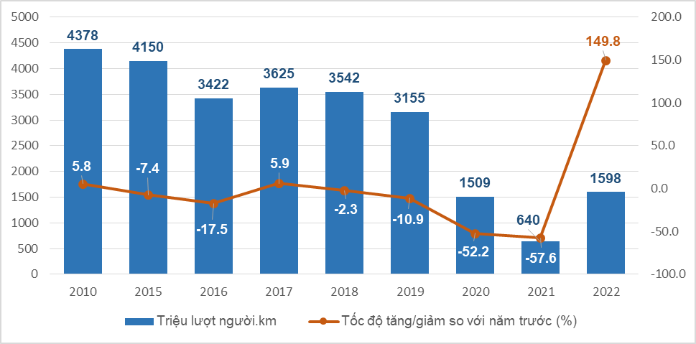Có thể thấy mặc dù có rất nhiều cách loại hình vận chuyển khác nhưng người dân luôn tin tưởng và sử dụng dịch vụ đường sắt. Ta có thể thấy sau đây:

***Hình 1. Sản lượng luân chuyển hành khách đường sắt giai đoạn 2010-2022***

Trong 2 năm dịch Covid-19 diễn biến phức tạp, vận tải hành khách đường sắt cũng như nhiều ngành đường khác đều bị sụt giảm nghiêm trọng. Năm 2020, sản lượng vận chuyển hành khách bằng đường sắt giảm 54% so vớinăm trước; năm 2021 giảm 62,6%; sản lượng luân chuyển lần lượt giảm 52,2% và 57,6%. Năm 2022, dịch bệnh được kiểm soát, hoạt động vận tải hành khách đường sắt đã có sự phục hồi (gấp 3,2 lần về sản lượng vận chuyển và gấp 2,5 lần về luân chuyển so với năm trước) nhưng mới chỉ bằng 55% về vận chuyển và bằng 51% về luân chuyển so với năm 2019 – năm chưa xảy ra dịch Covid-19; 6 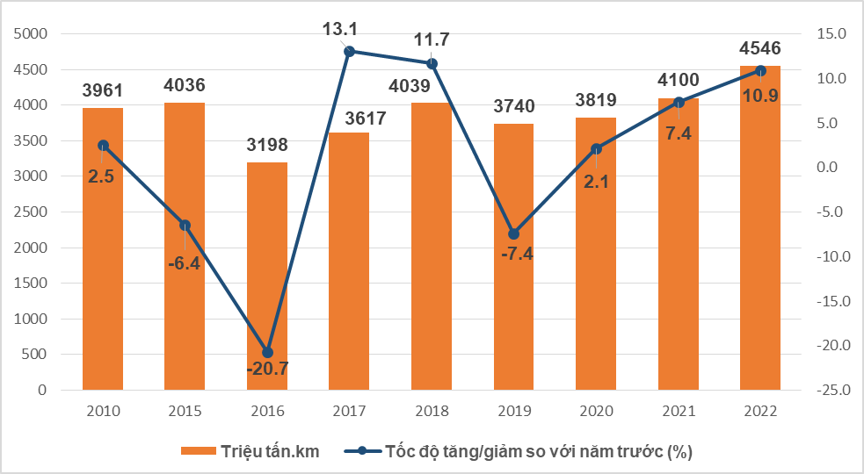tháng đầu năm 2023 sản lượng tăng 75,7% về vận chuyển và tăng 81% về luân chuyển những vẫn chỉ bằng 73% và bằng 69% so với cùng kỳ năm 2019.

***Hình 2. Sản lượng luân chuyển hàng hóa đường sắt giai đoạn 2010-2022 (1)***

***c. Mục tiêu của website bán vé tàu hỏa có thể được xác định như sau:***

* *Tiện lợi và trải nghiệm người dùng tốt*: Tạo ra một nền tảng trực tuyến dễ sử dụng, giúp người dùng tìm kiếm, chọn vé và thanh toán một cách nhanh chóng và thuận tiện. Giao diện người dùng thân thiện, tương thích trên nhiều thiết bị để mọi người dễ dàng truy cập.
* *Đa dạng các dịch vụ và lựa chọn*: Cung cấp cho người dùng một loạt các lựa chọn về tàu, chuyến đi, loại vé và giá cả để họ có thể tùy chọn theo nhu cầu cụ thể của mình.
* *An toàn và bảo mật thông tin*: Đảm bảo thông tin cá nhân và thanh toán của người dùng được bảo vệ một cách an toàn, sử dụng các phương pháp mã hóa và các biện pháp bảo mật phù hợp.
* *Tính linh hoạt và tính năng mở rộng:* Xây dựng hệ thống có thể mở rộng để hỗ trợ các tính năng mới, cập nhật các tuyến đường, thời gian chạy tàu hằng ngày và cung cấp thông tin hữu ích về lịch trình, giờ khởi hành và điểm đến.
* *Hỗ trợ khách hàng tốt:* Cung cấp dịch vụ hỗ trợ khách hàng hiệu quả, bao gồm trợ giúp trực tuyến, tổng đài hỗ trợ, và hỗ trợ qua email để giải đáp mọi thắc mắc của khách hàng.
* *Tối ưu hóa hiệu suất và tốc độ:* Đảm bảo website hoạt động mượt mà và nhanh chóng, tránh tình trạng giật lag hay chậm trễ, cải thiện trải nghiệm người dùng.
* *Kết nối với các hệ thống vận chuyển và đối tác*: Tích hợp thông tin về lịch trình, giờ khởi hành và giá vé từ các nhà vận chuyển khác nhau để cung cấp cho người dùng một cái nhìn toàn diện và chính xác về các tùy chọn đi lại.
* *Tạo ra giá trị thực cho người dùng*: Đáp ứng nhu cầu di chuyển, giúp tiết kiệm thời gian, nỗ lực và tạo ra trải nghiệm đi lại thuận lợi và thoải mái.

=> Tổng quan, mục tiêu của một website bán vé tàu hỏa là tạo ra một nền tảng trực tuyến an toàn, tiện lợi và linh hoạt để người dùng có thể dễ dàng tìm kiếm, chọn và mua vé đi lại.

## **1.2. Đặc tả yêu cầu**

### ***1.2.1. Nghiệp vụ bài toán***

***A. Nghiệp vụ bài toán***

Hiện nay việc dùng di chuyển với khoảng cách và quãng đường xa là một phần không thể thiếu. Chúng ta đang có rất nhiều loại hình dịch vụ để đi với những quãng đường xa như vậy như di chuyển bằng ô tô , máy bay, tàu thủy. Nhưng nhiều người vẫn chọn tàu hỏa vì nó đã rất thân thuộc với chúng ta từ xưa tới nay và sự tiện lợi của nó khi ta đặt vé.

Khách hàng có hai hình thức mua vé tàu :

*+ Đặt vé online*

*+ Tới mua trực tiếp*

***Đối với đặt vé online***

Khách hàng sẽ phải lên một trang wedsite của bên bán vé. Sau khi vào trang khách có thể chọn điểm đi và điểm đến để check giá vé, khách hàng có thể sửa đổi thông tin tra cứu đặt xe, sửa thông tin vé và hủy thông tin đặt vé. Nếu muốn đặt vé thì khách hàng phải tạo tài khoản đăng nhập rồi mới đặt được vé. Sau khi thanh toán bằng các tài khoản thanh toán trực tuyến ( ví điện tử : momo, airpay, vietttel pay ) hoặc thanh toán trực tiếp bằng tài các tài khoản ngân hàng, thanh toán xong khách sẽ nhận được 1 mã capcha hoặc 1 mã QR . Khách hàng nhận vé ở quầy bán vé ở các điểm gas tàu bằng việc đưa mã ra check với nhân viên bán vé.

***Đối với mua vé trực tiếp***

**+** Khách sẽ tới trực tiếp quầy bén vé gặp nhân viên bán vé rồi mua rồi thanh toán trực tiếp ở quầy.

+ Nhân viên bán vé có trách nhiệm nhận yêu cầu của khách, nhập thông tin khách hàng , lịch trình của khách nên hết trên hệ thống, nếu không trùng với người khác sẽ tiến hành thanh toán và in vé cho khách.

Sau khi nhận thông tin từ nhân viên bán vé online và nhân viên bán vé trực tiếp. Quản lí sẽ phải tổng hợp lại các khách và đưa lên hệ thống, đồng thời cập nhập mọi thứ nên trên hệ thống. Như cập nhập tàu, cập nhập toa, cập nhập ghế và thông tin của khách nên hệ thống đồng thời kiểm tra giám sát lại xem những bước nào mà nhân viên làm sai quy trình.

Sau khi có vé và lên tàu khách hàng sẽ phải đi qua nhân viên soát vé bằng việc đưa vé đã mua ra để check mã. Nhân viên soát vé có nhiệm vụ check mã trên vé và hướng dẫn hành khách. Khi đã check mã xong khách hàng sẽ nhận được thẻ lên tàu.

### ***1.2.2. Các luồng nghiệp vụ chính***

***Đối với người dùng***

* Người dùng truy cập vào trang chủ.
* Người dùng đăng nhập vào hệ thống thông qua trang đăng nhập.
* Sau khi đăng nhập, người dùng tìm kiếm tàu và đặt vé.
* Sau khi người dùng tìm được chuyến tàu theo sự tìm kiếm của người dùng, người dung sẽ chọn loại toa, chọn ghế tàu tương ứng và nhập thông tin cá nhân của mình để tiến hành đặt vé.
* Sau khi người dùng xác nhận đặt vé tàu, họ sẽ được chuyển đến trang thanh toán để hoàn tất việc đặt vé.
* Sau khi hoàn tất thanh toán vé, người dùng sẽ nhận được thông báo thành công và thông tin vé chuyến tàu của mình

***Đối với quản trị viên***

* Quản trị viên tiến hành đăng nhập bằng tài khoản dành cho quản trị viên.
* Sau khi quản trị viên đăng nhập thành công, quản trị viên có thể xem nhanh được các số liệu thống kê (Số lượng khách hàng, chuyến tàu, đặt vé, doanh thu...)
* Quản trị viên chọn mục quản lý cần quản lý trên thanh menu bên trái màn hình để tiến hành vào trang quản lý của mục đó. Các mục quản lý gồm: Quản lý tàu, quản lý toa, quản lý ghế, quản lý lịch trình.
* Tại trang quản lý mà quản trị viên truy cập bằng cách chọn ở thanh menu, người quản trị có thể xem được các thông tin ở dạng bảng. Người quản trị thêm mới dữ liệu tại trang thêm dữ liệu của trang quản lý mục đó; cập nhật, xóa thông tin bằng các nút chức năng ở bên trên của bảng dữ liệu.

***Đối với quản lý viên* ( nhân viên kiểm soát vé)**

* Nhân viên sẽ tiến hành đăng nhập bằng tài khoản riêng dành cho nhân viên
* Sau khi đăng nhập thành công, nhân viên có thể xem chi tiết thông tin của người đặt vé, chi tiết tình trạng đã thanh toán hay chưa
* Tại trang quản lý của nhân viên sẽ có thanh menu tùy chọn quản lý ở dạng bảng như quản lý khách hàng, xuất vé.
* Tại mỗi bên trên dữ liệu bảng sẽ có chức năng tìm vé, thay đổi tình trạng vé.

### ***1.2.3. Quy trình nghiệp vụ***

Hệ thống sẽ cập nhập liên tục các chuyến tàu chạy trong ngày và các ngày hôm sau để nhân viên bán vé tàu có thể có thể kiểm tra thông tin vé của khách hàng và bán vé.

Nhân viên bán vé có thể thay đổi lịch trình và cập nhập lên hệ thống nếu khách hàng muốn thay đổi chuyến đi.

***Hình 3. Sơ đồ quy trình thực hiện của nhân viên bán vé***

## **1.3. phân tích chức năng, phi chức năng**

### ***1.3.1 Yêu cầu chức năng***

* **Cung cấp thông tin lịch trình tàu**: Hiển thị đầy đủ các chuyến tàu, thời gian khởi hành, điểm đến, tình trạng ghế, và các thông tin liên quan khác. Người dùng có thể tìm kiếm lịch trình theo ngày, thời gian, và địa điểm.
* **Đặt vé tàu trực tuyến**: Cho phép khách hàng điền thông tin cá nhân (họ tên, số điện thoại, căn cước công dân), ga đi, ga đến, và loại vé để đặt vé.
* **Thanh toán trực tuyến**: Kết nối với các ngân hàng để thực hiện thanh toán. Nếu thanh toán thất bại, hệ thống sẽ lưu lại thông tin vé với trạng thái "chưa thanh toán".
* **Quản lý vé đã đặt**: Người dùng có thể tìm kiếm và thanh toán lại các vé chưa thanh toán.
* **Quản lý vé bởi nhân viên bán vé**: Sau khi đăng nhập, nhân viên bán vé có thể xem và cập nhật trạng thái thanh toán của vé, kiểm tra thông tin khách hàng, và thống kê doanh thu theo tháng, năm.
* **Quản trị hệ thống bởi admin**: Admin sẽ đăng nhập và có quyền truy cập để quản lý toàn bộ hệ thống bao gồm các chức năng thêm, sửa, xóa và tìm kiếm thông tin về tàu, toa, ghế, giá vé, và lịch trình. Ngoài ra, admin có thể thống kê doanh thu theo ngày, tháng, và năm.

### ***1.3.2 Chức năng của hệ thống***

*Nhân viên bán vé*

* Theo dõi tình trạng vé
* Cập nhật tình trạng thông tin
* Xuất vé trực tiếp và online

*Nhân viên quản trị:*

* Đăng nhập với tư cách admin
* Hệ thống quản lý thông tin liên quan đến vé
* *Quản lý thông tin tàu*

Giúp khách hàng xác định được Vé thuộc tàu nào. Ngoài ra còn biết chính xác tên của Tàu và loại của Tàu để khách hàng có thể dễ dàng tìm kiếm khi đến ga.

* *Quản lý thông tin toa*

Khi chọn được tàu, khách hàng có thể chọn cho mình loại toa mong muốn ngồi và hệ thông sẽ báo cho khách hàng biết toa đó còn chỗ hay đã hết.

* *Quản lý thông tin vé*

Khách hàng khi đã chọn được toa thì hệ thống sẽ đưa ra vị trí của các ghế đang còn trống và đã có người đặt lên khách hàng sẽ chủ động chọn ghế ở toa đó hoặc toa khác theo mong muốn. Giúp khách hàng xác định được số ghế của vé, loại ghế. Xác định được ghế thuộc toa và thuộc tàu nào và thời gian, lịch trình của tàu

* *Quản lý lịch trình chuyến tàu*

Giúp khách hàng xác định được lịch trịch cụ thể của từng đoàn tàu trong vòng 1 tuần tiếp theo.

Khách hàng sẽ không thể chọn ngày đi nếu ngày đi nhỏ hơn ngày hiện tại.

+ Tìm kiếm và in ấn

+ Đăng xuất

+ Báo cáo thống kê

*Khách hàng:*

* Tìm kiếm, xem lịch trình
* Đặt vé
* Tra cứu thông tin đặt vé theo sđt hoặc mã vé ( ví dụ: xem thông tin, tình trạng vé)
* Thêm, sửa, hủy thông tin đặt vé
* Thanh toán

### ***1.3.2 phi chức năng của hệ thống***

* Hệ thống phải lưu tất cả chi tiết thông tin của Vé, những thông tin được lưu trữ trong thời gian 1 năm.
* Hệ thống có thể in các báo cáo theo yêu cầu.
* Sau khi cài đặt, hệ thống sẽ được bảo trì trong thời gian 6 tháng và có thể nâng cấp và mở rộng hệ thống theo yêu cầu.
* Dễ sử dụng: Giao diện người dùng phải đơn giản và trực quan, cho phép khách hàng dễ dàng tìm kiếm thông tin và đặt vé.
* Bảo mật: Bảo vệ thông tin cá nhân của khách hàng và dữ liệu thanh toán.
* Khả năng mở rộng: Dễ dàng thêm mới các tuyến tàu, ga, và loại vé mà không làm gián đoạn dịch vụ.
* Hiệu năng: Đảm bảo hoạt động ổn định và nhanh chóng ngay cả khi có lượng truy cập lớn

*1. Bảo Mật và An Toàn Dữ Liệu*

* **Mã hóa SSL**: Sử dụng mã hóa SSL cho các giao dịch thanh toán.
* **Kiểm soát truy cập**: Nhân viên và admin phải đăng nhập để thực hiện các chức năng quản lý.
* **Bảo vệ dữ liệu cá nhân**: Lưu trữ thông tin khách hàng và thanh toán an toàn, tránh rò rỉ dữ liệu.

*2. Công Nghệ Sử Dụng*

* **Ngôn ngữ lập trình**: PHP, JavaScript.
* **Cơ sở dữ liệu**: MySQL.
* **Giao diện người dùng**: HTML/CSS, JavaScript (React, Angular).
* **Cổng thanh toán**: Tích hợp các cổng thanh toán trực tuyến phổ biến.

***a. Kiến trúc hệ thống***

Hệ thống sử dụng mô hình ba tầng:

1. **Tầng trình bày (Presentation Layer)**:
   * Website luôn mở cho tất cả khách hàng có link truy cập để xem thông tin lịch trình, đặt vé, và thực hiện thanh toán mà không cần đăng nhập.
   * Các trang dành riêng cho nhân viên và admin sẽ yêu cầu đăng nhập để truy cập.
2. **Tầng dịch vụ (Business Logic Layer)**:
   * Quản lý các logic liên quan đến đặt vé, thanh toán, quản lý thông tin vé và cập nhật trạng thái thanh toán.
   * Kiểm tra quyền truy cập để xác định chức năng phù hợp cho khách hàng, nhân viên bán vé, hoặc admin.
3. **Tầng dữ liệu (Data Layer)**:
   * Lưu trữ thông tin về lịch trình tàu, vé đã đặt, thông tin khách hàng, và dữ liệu thanh toán.